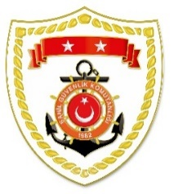
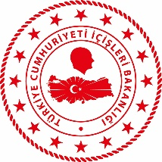
T.C.
İÇİŞLERİ BAKANLIĞI
Sahil Güvenlik Komutanlığı
GÜNCEL FAALİYETLER
22 Kasım 2022

SG Ege Deniz Bölge Komutanlığı
S.  No | TARİH | MEVKİ VE ZAMAN | KURTARILAN SAYISI | KURTARILAN/  YEDEKLENEN TEKNE SAYISI | AÇIKLAMA
1 | 22 Kasım 2022 | İZMİR/Çeşme  03.40 | 15 | - | Çeşme açıklarında Yunanistan unsurları tarafından Türk Karasularına geri itilen can salı içerisindeki 15 düzensiz göçmen kurtarılmıştır.

